面向对象的分析设计课程总结
ZY2121110 孟涛

课程总结
在这学期杨溢龙老师的课程中，了解到了低代码以及低代码工具。低代码工具对于原型的创建有着很强的实用性，仅仅只需要进行描述需求，就能够自动化地生成一个原型，从而帮助用户与研发团队进行下一步的开发工作。
这个学期主要学习了以面向对象建模为基础，利用面向对象方法的建模与分析等知识，包括了元模型定义与EMF建模实现、定义Sirius图形化建模工具、模型转换以及模型到代码的自动生成等，通过课上的学习与作业，结合助教的帮助下，实现了实验室团队日常管理系统原型以及软件工程过程元模型的定义与可视化工具，并且利用ATL模型转换工具完成了软件工程模型到文档的简单转换。
通过这门课程的学习，不仅学习到了很多低代码、面向对象建模的知识，在作业的练习中，也充分锻炼了自己的动手能力、问题定位与解决能力等，对今后的科研与工程工作有着许多帮助。

团队作业总结
我们的团队作业目前北航实验室团队日常管理依靠人工+微信方式进行管理，现有的商用及开源项目管理系统不能满足日常管理的需要，现需要开发一套团队管理系统支持实验室日常活动管理。
团队日常活动包括：组会相关活动(预定、通知、签到、纪要、总结)、实验室团队介绍(老师、学生、合作、项目)、日常计划(每年/每学期/每周工作计划、计划监督)、周报管理(本周任务、本周完成情况、存在的问题)、资料管理与共享等。我主要负责的是周报管理模块。
当明确需要做的内容后，我们首先进行的是需求描述，我们利用了EARS来进行了需求模型的描述。我所写的EARS如下图所示，其中包括了利用该系统，用户应该能够进行周报的创建、任务的创建与分配、任务进度汇报、报告执行任务过程中遇到的问题等。
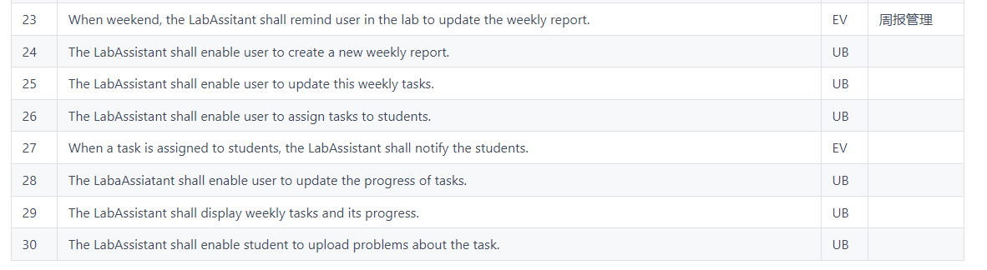
有了需求描述后，我们接着使用了RM2PT工具，来进行需求的原型化与确认。在RM2PT工具中，我们首先识别出了需求中的主要类，并建立了类图。类图如下。
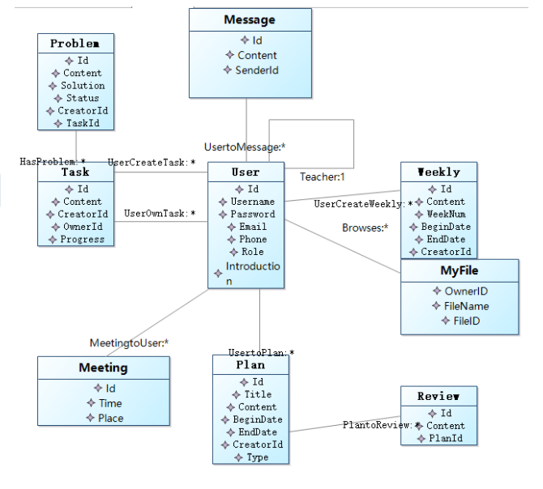
接着我们首先利用用例图来描述了需求，我负责的用例如下图所示。其中包含了用户创建周报、分配任务、更新任务进度等。
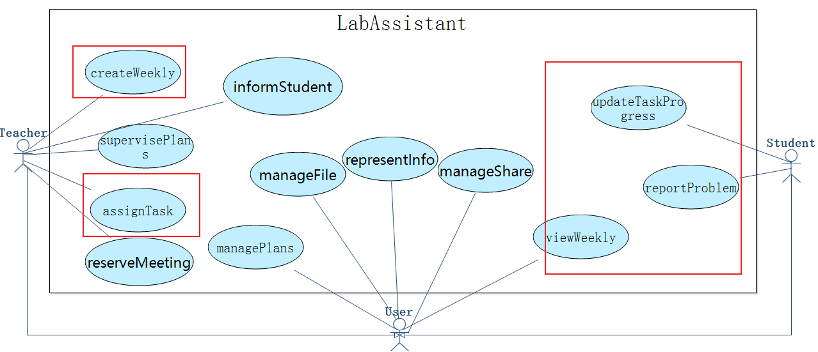
对于每一个用例，我们利用顺序图来进行描述每个用例具体内容，如下图所示，以学生执行任务遇到问题时，报告问题以及更新问题解决方案为例。
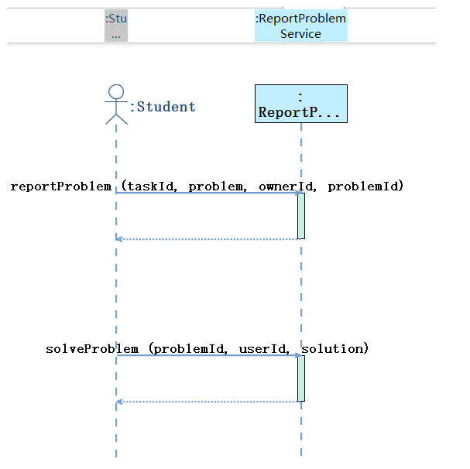
用户通过reportProblem来进行问题的汇报，当问题解决后，在更新问题的解决办法。在这些方法中，学生来输入问题描述、任务id等参数，来进行问题的创建。当问题解决后，通过描述解决方案来进行问题的更新等操作。
对于每一个方法，我们都通过ocl语言来进行了详细的定义。通过ocl合约来描述每一个方法执行前后应满足的约束，并且在这个方法中执行的具体操作。如下图中的分配任务所示。用户首先通过用户id来确定用户存在且利用任务id确定该任务未被创建，之后执行任务创建以及设置负责人来完成任务分配的过程。
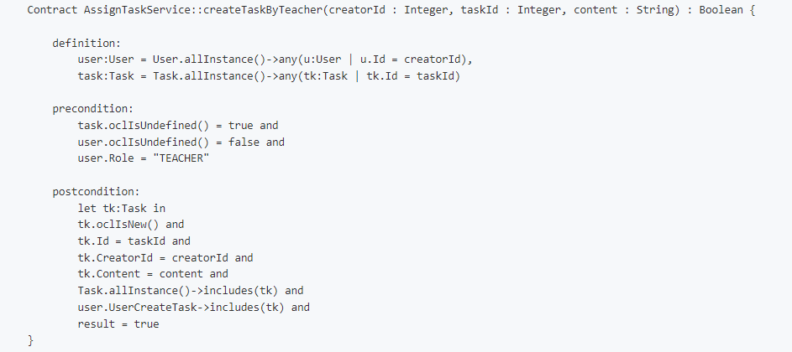
接下来利用RM2PT来进行原型的生成与确定。首先对查看生成代码是否有错，并根据错误信息来修改ocl，如类型是否一致等。最后运行原型，通过对生成的原型来进行操作，根据具体执行结果来查看模型与ocl描述是否正确。通过三次迭代来完善原型。我们团队生成的原型如下图所示。
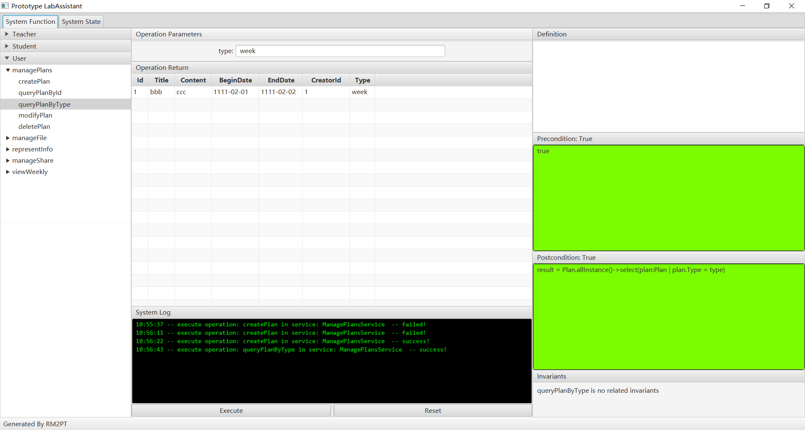
通过这次作业，我们利用EARS模型描述与RM2PT提供的类图、用例图、顺序图与ocl描述以及原型生成工具等，完成了实验室团队管理原型的生成。当原型生成后，并且能够正确执行时，也让我们对使用低代码工具来创建原型有了深刻印象，在今后的学习工作中，如果有机会，可以继续使用这一套工具来快速创建原型。

个人作业总结
我的个人作业是对OMG的Software & Systems Process Engineering Metamodel来进行裁剪，来定义一套较为简单的软件过程模型的元模型。
文档中的模型如下图所示，文档中的模型定义的很全面，包含了软件工程过程中的各个方面。
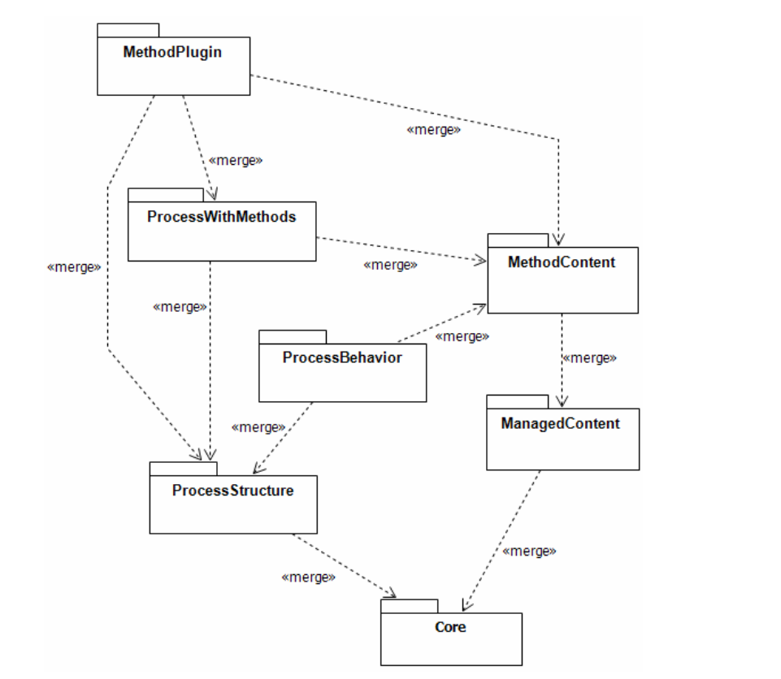
通过对模型的裁剪，我定义了一个较为简单的过程模型，主要包含了软件过程模型中的核心元素，如过程阶段、各阶段中的活动与活动的分工和输入输出参数等。元模型如下图所示。
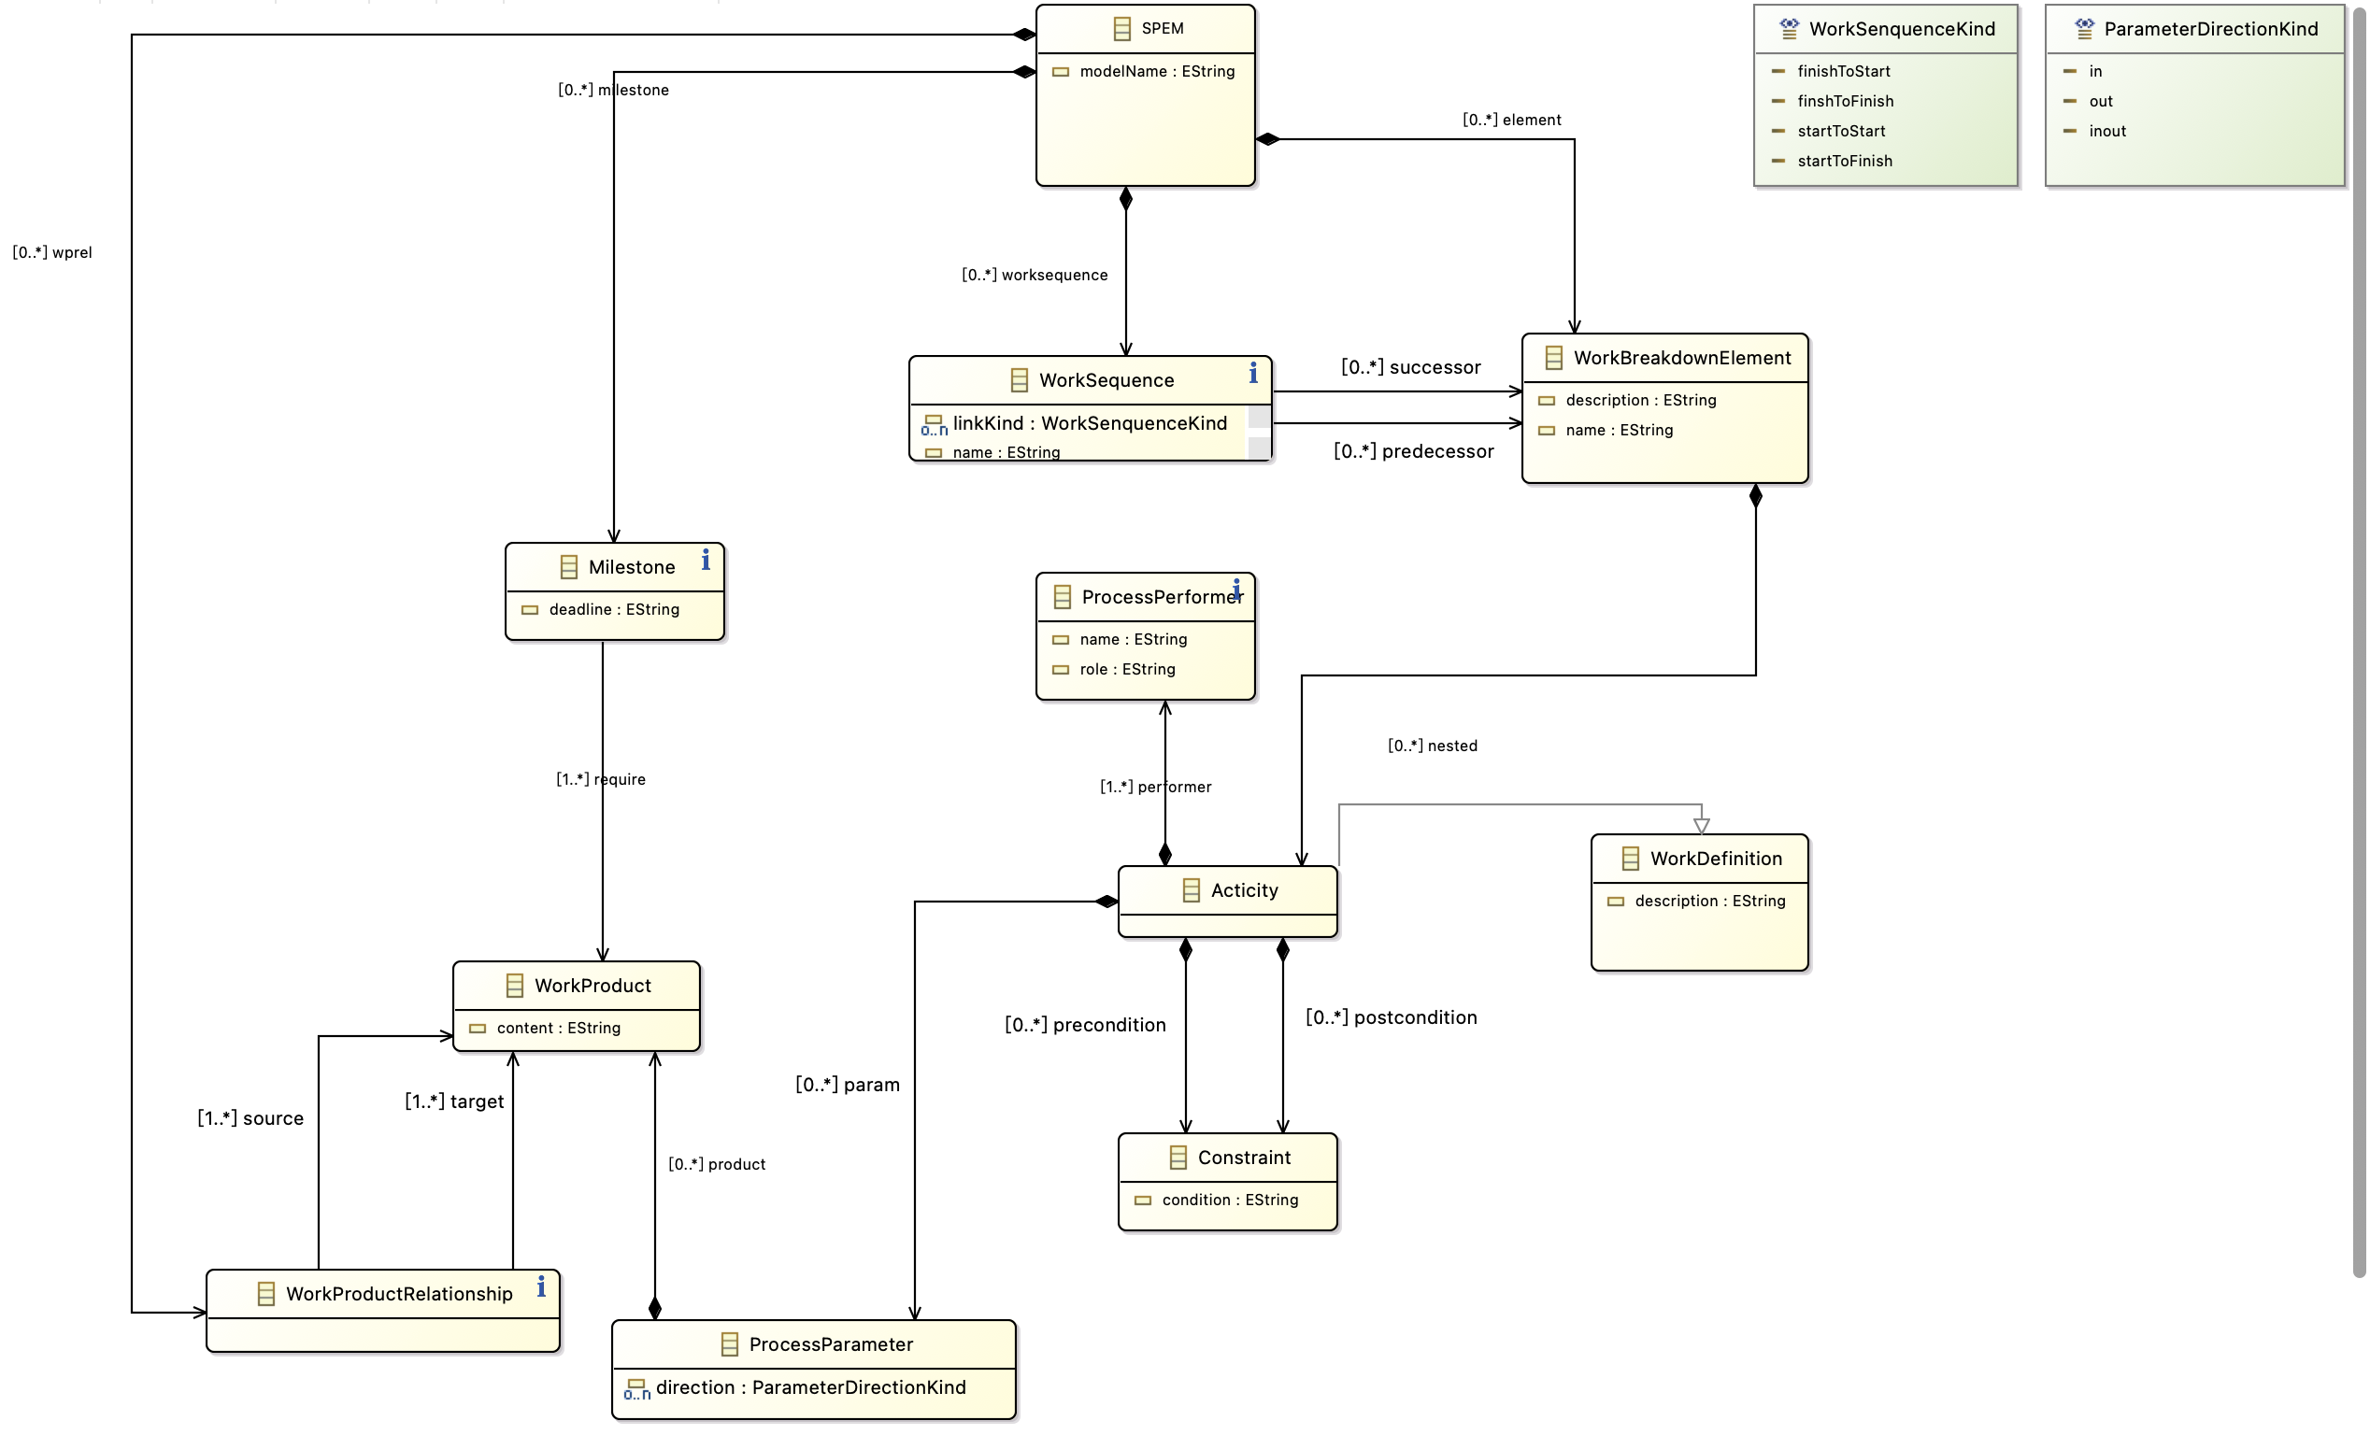
我定义的元模型具体含义如下：
- SPEM: 根结点，与之相关的关系有工作产物关联关系（wprel）、里程碑（milestone）、阶段顺序（worksequence）、工作阶段（element）
- WorkSequence: 阶段顺序，通过successor与predecessor来表明各个工作阶段的先后关系。
- WorkBreakdownElement: 工作阶段，对应软件工程过程生命周期的各个阶段，如需求分析、设计等。与之相关的关系有阶段包含的活动（nested）
- Activity：工作活动，对应不同阶段中所需要做的工作，如需求调研、编码等。与之相关的关系有前后置约束（preconditon、postcondition）、活动参数（param）、活动执行人（performer）等关系。
- ProcessPerformer：活动执行人，表示每个活动的分工。
- Constraint: 活动约束，为每个活动开始或结束需要满足的条件。
- ProcessParameter： 活动输入参数，表示每一个活动开始时需要的产物或结束后输出的产物。与之相关的便是WorkProduct（工作产物）。
- WorkProduct：工作产物，如文档或代码等。
- Milestone：里程碑，指给定时间节点所需产出的工作产物。
- WorkProductRelationship: 工作产物之间的关系，包含source和target等关系。
通过该元模型，能够较为简单的来描述软件工程过程模型，如瀑布模型。接下来的工作中，为了能够更加方便的进行软件工程过程模型的创建，我们使用了Sirius工具，为我们定义的元模型添加了可视化操作工具。
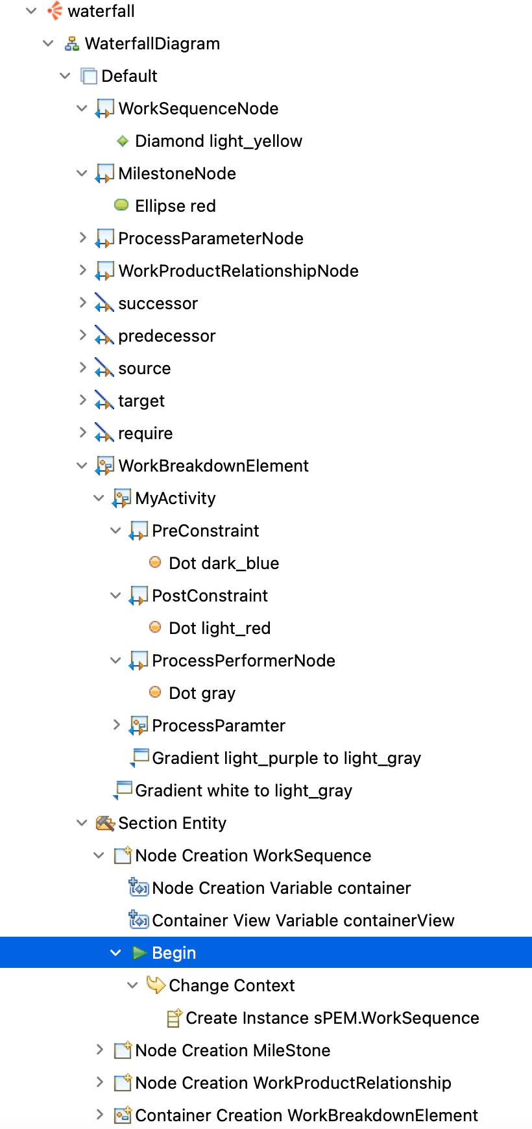
如上图所示，利用Sirius工具，为元模型中的各个类与关系来定义具体的图形以及创建操作。
接下来就是验证工作是否成功。对于下图这个瀑布模型实例，利用工具，为其创建了可视化界面。
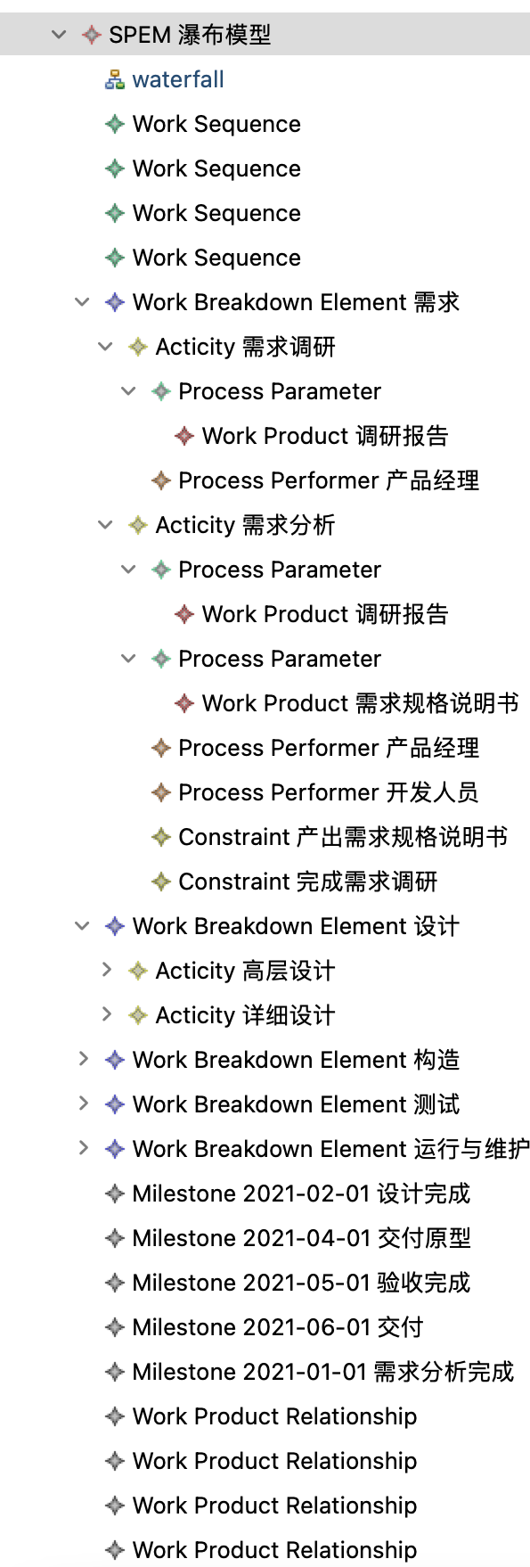
如下图所示，就是利用该工具创建的图形化展示，以其中的设计阶段为例。
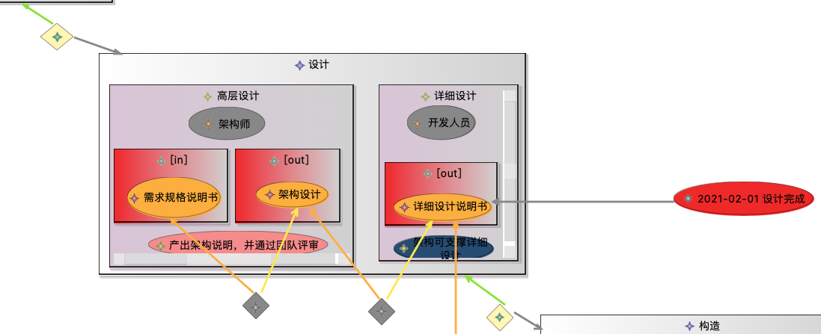
上图最外层的灰色大框表示不同的工作阶段，对应WorkBreakdownElement，即设计阶段。
内嵌的粉色框表示每个工作阶段中的工作活动，对应Activity，如设计阶段中包含了高层设计与详细设计活动。
粉色框中内嵌的灰色椭圆表示活动的执行人，对应ProcessPerformer，如架构师、开发人员。
粉丝框中内嵌的红色框表示工作参数，如第一个红色框，其中label为in，表示该活动的输入参数，对应ProcessParameter，而第二个红色框其label为out，代表了该活动的输出参数。其中内嵌的橘色椭圆为工作产物，对应WorkProduct，如第一个橘色椭圆表示该活动需要输入需求分析中产出的需求规格说明书，而对应的产出则为架构设计说明书。
下方内嵌的深蓝色椭圆与浅红色椭圆分别对应活动前置与后置条件，对应Constraint，如对于高层设计的后置条件即为架构设计产出，并且通过团队评审；而对于详细设计活动的前置条件则为架构设计需要能够支撑详细设计等。
上图中，最右侧的红色椭圆表示里程碑，其指向详细设计说明书，表示里程碑为详细设计说明书的产出，对应Milestone，其中灰色线表示require关系；
左侧的灰色菱形表示两个工作产物的关系，对应WorkProductRelationship，其中棕色的线表示source、橘色的线表示target关系；
左上方与右下角的淡黄色菱形表示工作阶段顺序关系，对应WorkSequence,其中绿色的线表示predecessor、灰色的线表示successor，即设计的后续阶段是构造，反之构造的前一个阶段是设计。
下图为完整的瀑布模型的图形定义，包含了需求、设计、构造、测试、运维等阶段，并且各个阶段中包含的活动与分工、输入与产出等。
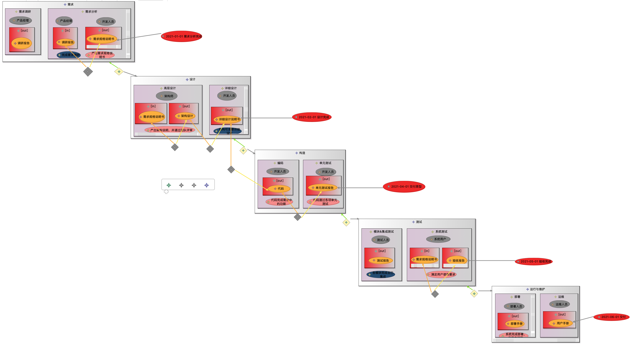
最后的课程作业中，我利用ATL工具，完成了从软件过程模型到验收材料的模型转换。
首先我定义了验收材料的元模型。如下图所示，包含了材料清单、文档以及文档的各个组成部分。
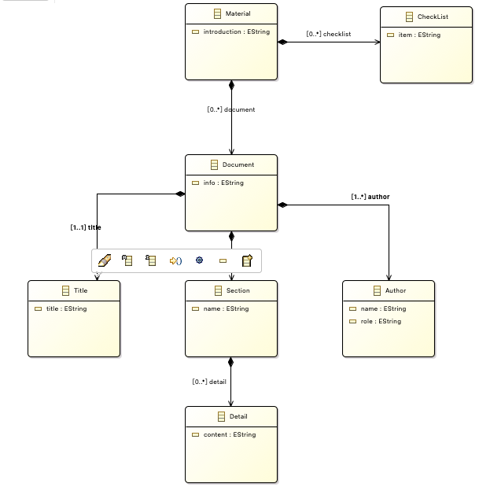
对模型与转换规则进行简单的说明，软件工程过程中有很多文档，希望通过这个转换工具，能够自动化的将软件工程过程中的各个阶段中的文档自动生成。
设计的映射条件如下：
- SPEM：Material 过程模型对应一份文档材料，模型名称转为材料介绍信息
- WorkBreakdownElement : CheckList 过程阶段中的每一个阶段对应一个清单项
- WorkBreakdownElement : Document 软件工程过程中每个阶段对应一个文档，如需求分析对应需求文档
- WorkBreakdownElement.name : Document.title 阶段名称对应文档标题
- WorkBreakdownElement.description : Document.info 阶段描述对应文档介绍
- Activity : Document.section 阶段中的活动对应文档各个小节，如功能需求分析对应需求文档中的功能模块小节
- Activity.content : Document.detail 每个活动中的具体内容对应文档的各个小节的具体内容
- ProcessPerformer : Document.author 活动的执行者对应到文档的作者
编写的元模型具体转换规则如下图所示。下图转换规则表示了软件过程模型中的一个阶段如何转为对应的一个文档。
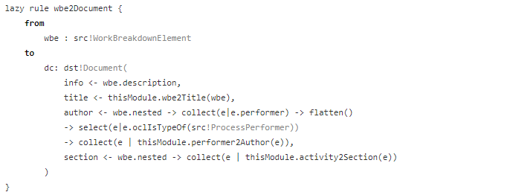
实现的效果如下图所示。在第一个spem.xmi文件中，定义了一个瀑布模型，接下来利用模型转换，自动生成了document.xmi文件，该模型包含了各个文件。
